Kitchen Workshops - eTwinning Projesi

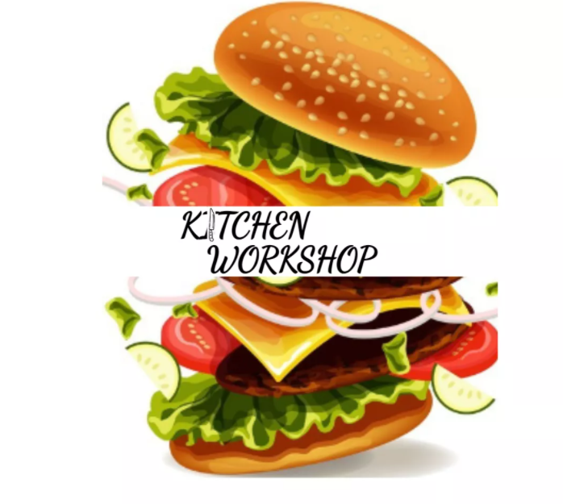
Okulumuzun katılmış olduğu KITCHEN WORKSHOPS e-Twinning projesi, Türkiye’nin farklı şehirlerinden ve Polonya'dan olmak üzere toplam 10 İngilizce öğretmeninin dahil olduğu uluslararası bir eTwinning projesidir. Okulumuzda projeyi İngilizce öğretmenimiz Esra AYDIN yürütmektedir.
Projenin amacı pandemi şartları ve sınav stresiyle yeterince yorulmuş olan öğrencilerimizi, kelime bilgilerini ve konuşma becerilerini geliştirmeye motive etmektir. Projede öğrenciler aynı yaştaki öğrencilerin çalışmalarını da görebilecekleri için akran öğrenimine fırsat sağlanacaktır.
Proje sürecinde Web 2.0 araçları ve Flipped Classroom (Tersyüz Eğitim) Tekniği kullanılacaktır. In The Kitchen ünitesi kelimeleri ve dil bilgisi konuları sınıf içinde yapılan workshoplarla ve projede bulunan tüm öğrencilerin katkılarıyla hazırlanmış videolarla pekiştirilecektir.

Proje Etkinliklerimiz:

- Öğrenciler Voki Web 2.0 aracını kullanmayı ve kendilerini tanıtmayı öğrendiler.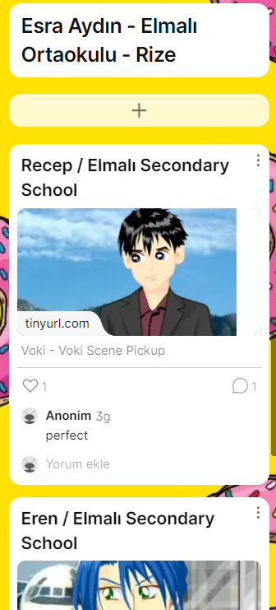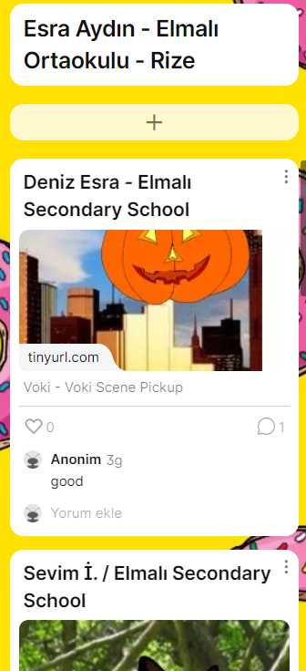

- Canva kullanarak logo dizayn etmeyi öğrendiler. Her öğrenci bir logo tasarladı. Anket yapılarak en iyi logo seçildi. Wordwall Web 2.0 aracını kullanarak ünite kelimeleri ile ilgili quizler hazırladılar. 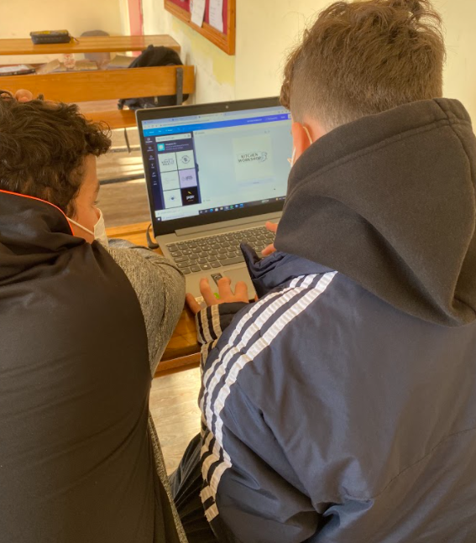

- In The Kitchen ünitesi kelimelerini öğrendikten sonra bazı ünite kelimelerini sınıf içinde workshop yaparak canlandırdılar.
In The Kitchen - Kneading Çiğköfte by Esra Teacher and Elmalı Secondary School Students - YouTube

- İkinci Workshop da öğrenciler MasterChef Challenge yaparak çikolatalı toplar hazırladılar. Her öğrenci eşit malzeme ve tarif bilgisiyle bisküvi, süt ve kakao gibi malzemeleri kullanarak çikolatalı toplar yaptı. En sonunda tabaklarını 7. sınıf arkadaşları değerlendirdi. En çok beğenilen tabak sahibi birinci oldu ve ödülünü kazandı.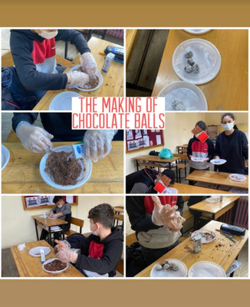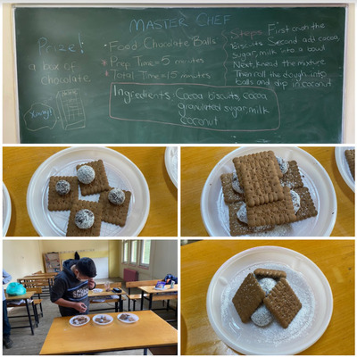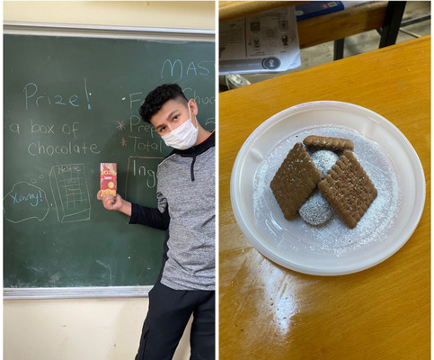

- Üçüncü workshop yılbaşı tatilinden bir gün önce yapıldı. Öğrenciler zencefilli kurabiyeleri yılbaşı konseptine uygun olarak süslediler.
Baking and Decorating Gingerbread By Elmalı Secondary School - YouTube

- 10 Kasım için öğrenciler kodlama yaparak Mustafa Kemal Atatürk silüetleri oluşturdular. Bunları okul panolarına astılar.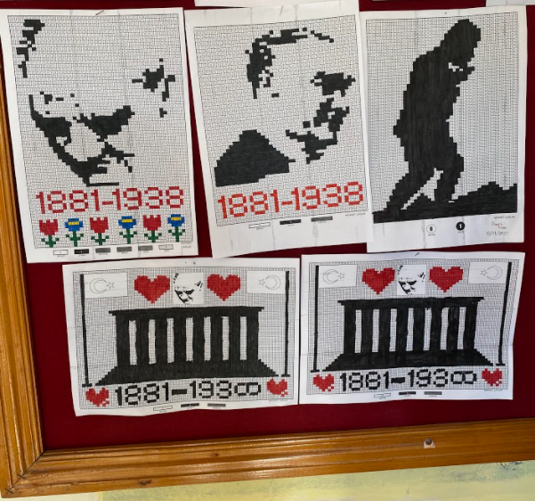

Projemiz hala devam etmektedir, öğrencilerimiz ortak ürünlerin tamamlanması aşamasında çalışmalara katkı sağlamaktadır.

